ЛЕКЦИЯ 16

16. Разработка компоновочного плана цеха

Компоновочным планом, или компоновкой цеха называется план, выполненный в заданном масштабе (обычно 1:200 или 1:400) с нанесенными на нем в том же масштабе границами производственных и вспомогательных участков, служебно-бытовых помещений, магистральных проездов, но без изображения детального расположения оборудования.
При разработке компоновочного плана решаются вопросы взаимного расположения всех подразделений цеха и окончательно устанавливаются основные параметры здания:
- конфигурация в плане;
- этажность;
- сетка колонн;
- высота пролетов;
Компоновка неразрывно связана с принимаемой формой организации производства.

16.1. Определение площадей цеха

После определения организационной структуры цеха и составления перечня всех его производственных и вспомогательных подразделений приступают к расчету необходимых площадей.
По назначению площади цехов делятся на производственные, вспомогательные и служебно-бытовые.
К производственной площади относится площадь, занятая производственным оборудованием и рабочими местами у этого оборудования, верстаками, стендами, а также рабочими местами для выполнения слесарных, сборочных и вспомогательных производственных операций рабочими местами мастеров и контролеров, средствами механизации и автоматизации, межоперационным транспортом, складами заделов, проходами и проездами между рядами станков (кроме магистральных).
Вспомогательная площадь включает площади, занятые вспомогательными подразделениями (ремонтными и инструментальными службами, лабораториями, объектами складского хозяйства), а также магистральными проездами между цехами.
На служебно-бытовых площадях размещаются помещения для административно-технического персонала и общественных организаций, объекты санитарно-гигиенического назначения, общественного питания.
Общей площадью цеха называется сумма производственных и вспомогательных площадей без служебно-бытовых помещений.
Основным показателем для определения общей площади цеха и каждого из его производственных участков при разработке компоновочного плана цеха является удельная площадь (площадь, приходящаяся на один производственный станок). Удельные показатели разрабатываются отраслевыми проектными организациями.
В удельную общую площадь входят площади следующих вспомогательных помещений., кладовых инструментов, приспособлений, абразивов, помещений ОТК, промежуточных складов металла, полуфабрикатов и готовых изделий (табл. 16.1).
В общую удельную площадь не включены площади помещений для приготовления, сбора и регенерации СОЖ, переработки стружки, ремонтной мастерской приспособлений, заточного отделения.
Расчеты, проведенные по табличным данным удельных площадей, уточняют при детальной планировке оборудования.

Таблица 16.1. Удельные площади механических цехов
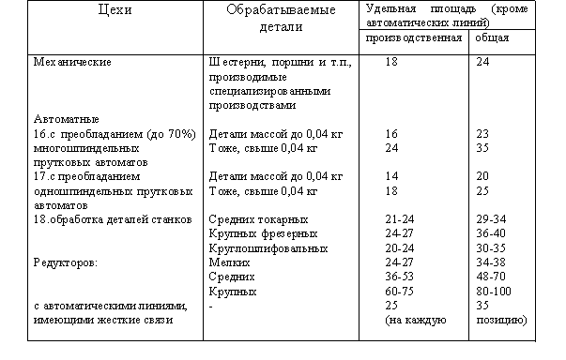
Таблица 16.2. Условные изображения элементов зданий, сооружений, конструкций, оборудования и транспортных средств
Название | Условное обозначение
1 | 2
1. Стена, перегородка
2. Проем в стене или перегородке:
- не доходящий до пола;
- доходящий до пола
3. Проем оконный
4. Путь подкрановый
5. Монорельс с талью
6. Кран мостовой
7. Кран консольный
8. Дверь (ворота): однопольная в проеме;
двупольная в проеме;
откатная однопольная;
раздвижная двупольная;
подъемная
9. Колонна: железобетонная;
металлическая
10. Канал для транспортирования стружки
11. Автоматическая линия;
12. Технологическое оборудование
13. Место обслуживающего персонала
14. Стеллаж многоярусный однорядный
15. Промышленный робот
16. Проходы, проезды
17. Тележка рельсовая
18. Ограждение площадок
19. Место складирования

16.2. Планировка оборудования

Состав производственных отделений и участков механических цехов определяется характером изготовляемых изделий, технологическим процессом, объемом и организацией производства.
Основным принципом при составлении плана расположения оборудования в цехе является обеспечение прямоточного движения детали в процессе их обработки в соответствии с технологическим процессом.
Металлорежущие станки участков могут быть расположены одним из двух способов: по типам оборудования или по ходу технологического процесса, т.е. в порядке выполнения операции.
По типам оборудования станки располагаются только в небольших цехах единичного и мелкосерийного производства при малых массах и габаритах обрабатываемых деталей, а также для обработки отдельных деталей в серийном производстве. В этих случаях создаются участки однородных станков: токарных, сверлильных, фрезерных, шлифовальных и т.д.
По ходу технологического процесса располагают станки в цехах массового и серийного производства.
При размещении станков руководствуются следующими правилами:
- Участки, занятые станками, должны быть наиболее короткими. В машиностроении длина участков составляет 40-80 м. Зоны заготовок и готовых деталей включаются в длину участка.
- Технологические линии могут располагаться как вдоль пролетов, так и поперек их.
- Станки вдоль участка могут быть расположены в два, три и более рядов. При расположении станков в два ряда между ними оставляется проход для транспорта. При трехрядном расположении станков могут быть два (рис. 16.1а) или один проход (рис. 16.1б). В последнем случае продольный проход образуется между одинарными и сдвоенными рядами станков. При расположении станков в четыре ряда вдоль участка устраивают два прохода: у колонн станки располагают в один ряд, а сдвоенный ряд – посредине (рис. 16.1в).
- Станки могут располагаться по отношению к проезду вдоль поперек (рис. 16.2) и под углом (рис. 16.3 и 16.4а). Наиболее удобное расположение – вдоль проезда и при обращении станков к проезду фронтом. Станки для прутковой работы располагают загрузочной стороной к проезду, а другие станки так, чтобы сторона с приводом была обращена к стене или колоннам. Станки для прутковой работы могут быть также размещены в шахматном порядке (рис. 16.4б).
- Станки по отношению друг к другу могут располагаться фронтом, «в затылок» и тыльными сторонами (рис. 16.5).
- Крупные станки не должны стоять у окон, так как это приводит к затемнению цеха.
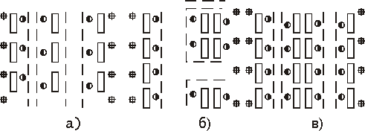
Рис. 16.1.

Рис. 16.2

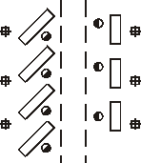
Рис.16.3

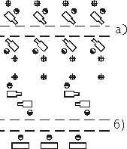
Рис.16.4.

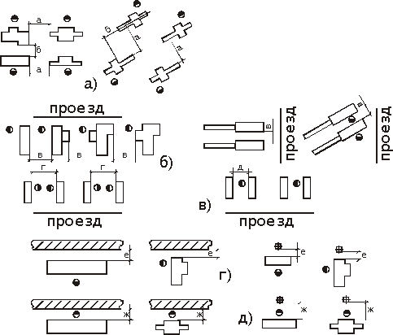
Рис. 16.5.

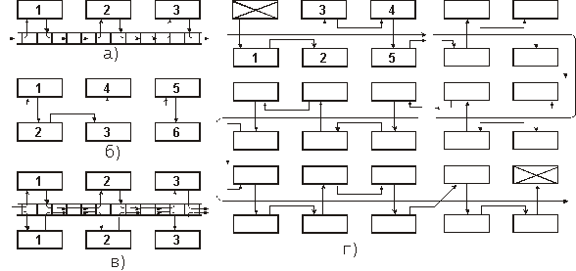
Рис. 16.6.

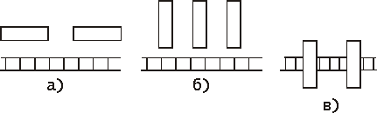
Рис.16.7.

Таблица 16.3 Нормы расстояний между станками и от станков до стен и колонн зданий (рис. 16.5)
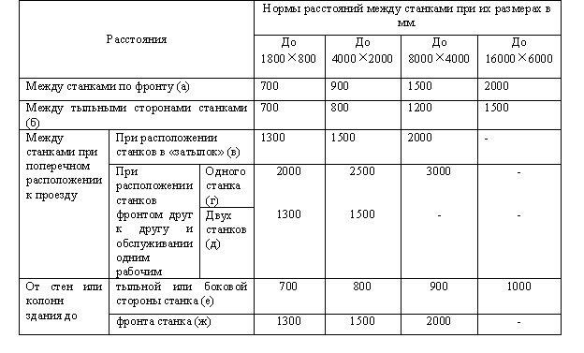
Таблица 16.4 Нормы ширины магистральных проездов в механических и сборочных цехах.
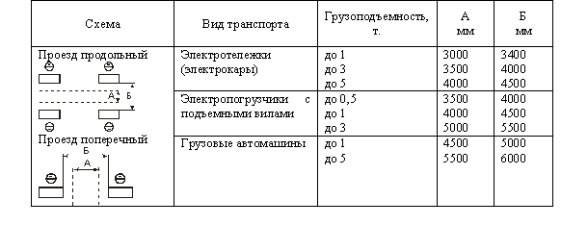
При определении расстояний между станками, от станков до стен и колонн задания (табл. 16.3) нужно учитывать следующее:
• расстояния берутся от наружных габаритных размеров станков, включающих крайние положения движущихся частей, открывающихся дверок и постоянных ограждений станков.
• для тяжелых и уникальных станков (габаритом свыше 160006000 мм) необходимые расстояния устанавливаются применительно к каждому конкретному случаю.
• при установке станков на индивидуальные фундаменты расстояние станков от колонн, стен и между станками принимаются с учетом конфигурации и глубины фундаментов станков, колонн и стен.
• при разных размерах двух рядом стоящих станков расстояние между ними принимается по большему из этих станков.
• при монтаже станки устанавливают в линию по выступающим деталям, что не только эстетично, но и целесообразно. При такой планировке облегчается уборка помещения, вывоз любого станка с участка, а также доступ к станкам для обслуживания.
В поточных линиях станки также могут устанавливаться в один ряд (рис.16.6а) или в два ряда (рис. 16.6б); в последнем случае деталь в процессе обработки переходит с одного ряда на другой. Поточная линия может быть и с двумя параллельными потоками деталей (рис. 16.6в). При обработке деталей с большим количеством операций поточной линии придают зигзагообразную форму с тем, чтобы длина каждого участка должна быть равна длине других участков, т.е. равнялась 40 – 80 м., и чтобы выход готовых деталей был в том же направлении, что и для других поточных линий (рис. 16.6г). Цифры на рисунках указывают последовательность прохождения детали через станки линии.
Станки в потолочных линиях с применением рольгангов или других конвейеров могут устанавливаться относительно них параллельно или перпендикулярно (рис. 16.7б); они могут быть и встроены в линию рольганга или конвейера (рис. 16.7г).

16.3. Компоновки ГПС

Существуют различные подходы к проблеме размещения оборудования в ГПС. Основное в них – стремление еще до принятия решения о компоновки ГПС полностью продумать ее структуру. Для достижения наилучших результатов ГПС следует рассматривать как законченную систему, начиная от заказа на ее проектирование и кончая отгрузкой заказчику. На практике обычно устанавливают вначале один участок ГПС, а затем его планомерно наращивают до окончательного создания всей системы. Поэтому при проектировании следует принимать в расчет всю ГПС, даже если это и вызывает некоторые осложнения при ее эксплуатации, когда работает только часть системы.
В ГПС для механической обработки входят не только станки и склады, но и оборудование для осуществления дополнительных операций например мойки и удаления стружки. Как правило, ГПС включает несколько станков, спутники, зажимные приспособления, заготовки, инструменты, робокары, подготовительный и инструментальный участки, склады и машинный зал. Если в простейшую ГПС должно входить, например, всего два станка, то для ее реализации не требуется все вышеперечисленные компоненты, однако их тем или иным образом следует учитывать с самого начала проектирования.
Существует несколько типов компоновок ГПС:
Произвольная (рис. 16.8а), при которой несколько станков в ГПС произвольно располагают в виде прямоугольника. Недостаток такой компоновки в том, что при наличии в ГПС свыше трех станков транспортные маршруты усложняются и удлиняются.
Функциональная (рис. 16.8б), при которой станки (токарные, фрезерно-расточные и шлифовальные) располагают по функциональному признаку так, чтобы заготовки последовательно проходили с начала до конца ГПС. Эта компоновка характерна для цеха мелкосерийного производства.
Модульная (рис. 16.8в), при которой аналогичные операции выполняются параллельно одинаковыми гибкими производственными модулями. Такая компоновка обладает определенными возможностями резервирования и при некоторых условиях может заменять функциональную. В свою очередь, резервирование облегчает применение этой компоновки при выполнении срочных заказов или решения неожиданно возникших проблем.
Групповая (рис. 16.8г), при которой каждая группа станков предназначена для обработки определенной номенклатуры заготовок. Эта компоновка является развитием принципа групповой технологии и обеспечивает, по-видимому, наивысшую производительность на операциях механической обработки. При различных типах заготовок ее можно применять также для поэтапного внедрения ГПС, поскольку каждая группа входящих в ГПС модулей может обладать автономной структурой. В случае крайней необходимости существуют некоторые возможности переноса обработки от одной группы к другой.
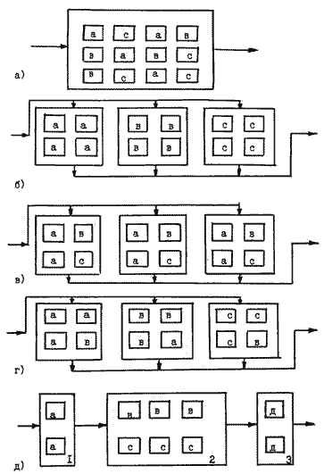

Рис. 16.8. Варианты размещения станочных модулей:
а – произвольное; б – функциональное; в – модульное; г – групповое;
д – ступенчатое; а, д, в, с – типы станочных модулей

Ступенчатая компоновка:
Помимо выбора компоновки ГПС необходимо учитывать и те операции, которые обычно следует проводить на других участках. Во многих случаях, например, перед установкой заготовок на станок возникает необходимость во фрезеровании базовой ее плоскости, а для упрощения закрепления этой заготовки может потребоваться просверлить несколько технологических отверстий. В идеальном случае эти операции следует выполнять в условиях ГПС, но поскольку они редко являются определяющими, то рационально использовать для этих целей существующие фрезерные и радиально – сверлильные станки, особенно если операторы ГПС смогут их загружать в перерывах между установкой заготовок на спутники.
После обработки в ГПС может возникнуть необходимость в проведении некоторых дополнительных операций, например, закалки и шлифовании.
Оборудование для выполнения этих операций целесообразно располагать отдельно от ГПС, создавая три участка (ступенчатая компоновка ГПС): предварительный, основной и финишной обработки (рис. 16.8д)

16.4. Планировки РТК

Роботизированные технологические комплексы могут входить в автоматизированные участки и линии цеха. ПР здесь выполняет вспомогательные операции типа «взять – положить», а иногда и основные операции – сборку, сварку, окраску.
Планировки РТК могут быть:
• линейная;
• круговая;
• линейно – круговая;
• объемная (в несколько этажей).
В линейной планировке РТК (рис. 16.9) отсутствует межоперационная транспортная система, а передача предметов производства от одного станка к другому осуществляется непосредственно входящими в них ПР. Такие РТК могут быть иметь как централизованное управление, так и систему децентрализованного управления. Все станки работают синхронно в едином ритме, обеспечивая заданную программой последовательность рабочих операций и холостых ходов. Такие линии с прямой жесткой связью между станками наиболее просты и имеют наименьшую стоимость. Однако они требуют строго определенного взаимного расположения основного технологического оборудования.
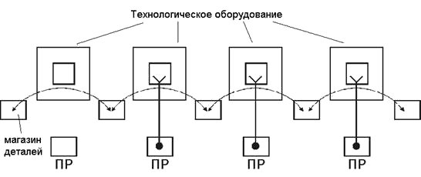
Рис. 16.9. Линейная планировка РТК

На рис. 16.10 – 16.12 показан более сложный вариант линейной планировки РТК, в котором связи между технологическим оборудованием осуществляется с помощью операционных транспортных средств. Они позволяют территориально развязать отдельные станки и тем самым облегчить компоновку всего комплекса. Работа отдельных станков не зависит здесь друг от друга.
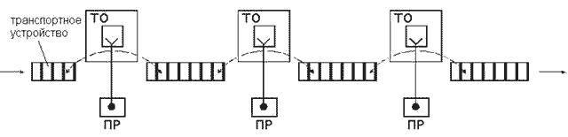
Рис. 16.10. Линейная планировка РТК

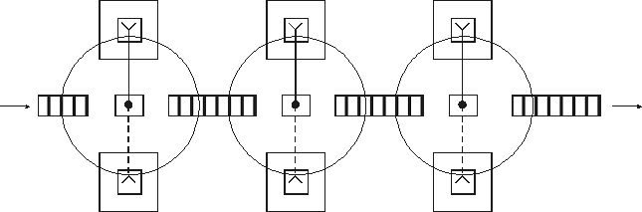
Рис. 16.11. Линейная планировка РТК

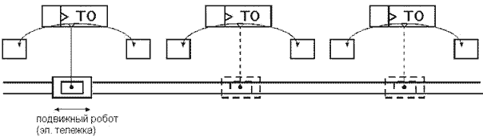
Рис. 16.12. Линейная планировка РТК с подвижным промышленным роботом (эл. тележкой).

На рис. 16.3 – 16.14 показаны круговые планировки РТК.
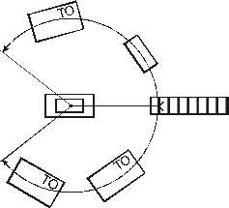
Рис. 16.13. Круговая планировка РТК

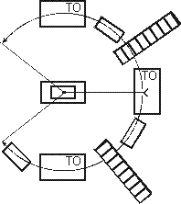
Рис. 16.14. Круговая планировка РТК.

Контрольные задания

Задание 16.1.
Что относится к производственной площади?
Задание 16.2.
Что включает вспомогательная площадь цехов?
Задание 16.3.
Что является основным показателем для определения общей площади цеха?
Задание 16.4.
Виды планировок РТК?
Задание 16.5.
Типы компоновок ГПС?

